华东理工大学《物理化学》（下）单元测试卷（二）参考答案
独立子系统的统计热力学
- 选择题（每小题1分，共30分）
1 | 2 | 3 | 4 | 5 | 6 | 7 | 8 | 9 | 10
B | C | C | C | A | C | C | C | A | A
11 | 12 | 13 | 14 | 15 | 16 | 17 | 18 | 19 | 20
C | C | C | B | B | B | A | A | C | A
21 | 22 | 23 | 24 | 25 | 26 | 27 | 28 | 29 | 30
B | A | A | A | B | C | B | A | B | C
二、（每小题5分，共10分）
解1：平动能级的表达式为：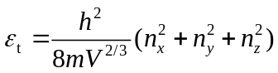
当能级为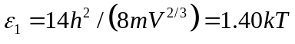时，则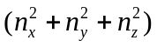=14，此时简并度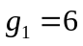
当能级为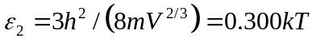时，则=3，此时简并度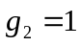
则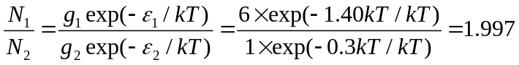
解2： N₁/N₂= [g₁exp(-ε₁/kT)]/[g₂exp(-ε₂/kT)]
T = 300 K 时:
N₁/N₂= (3/5)exp[- (6.1×10⁻²¹ J - 8.4×10⁻²¹ J)/(1.381×10⁻²³ J·K⁻¹×300 K)] = 1.046
T = 3 000 K 时:
N₁/N₂= (3/5)exp[-(6.1×10⁻²¹ J - 8.4×10⁻²¹ J)/(1.381×10⁻²³ J·K⁻¹×3000 K)] = 0.634
三、（此题总分10分）
解1： 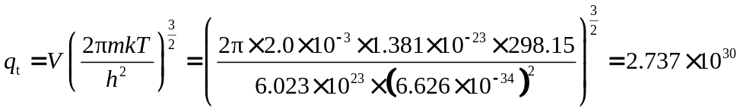
解2：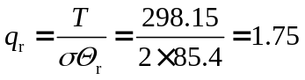
解3：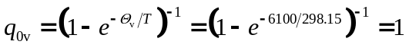
解5：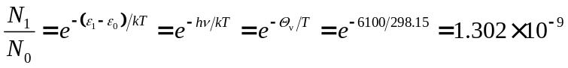。

四、（此题总分10分）
解1： 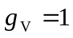，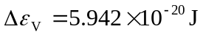时
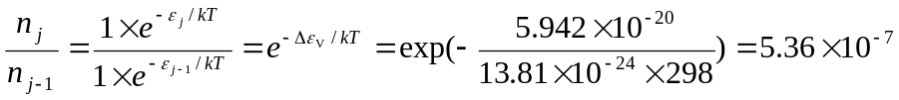
解2：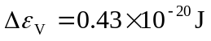时
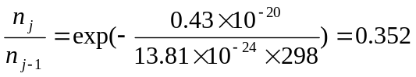
解3：振动能级间隔减小，高能级上分布的分子数增多。

五、（此题总分10分）
解：
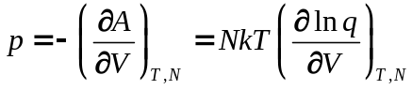
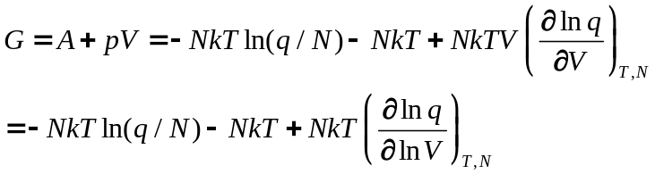
六、（此题总分10分）
解1：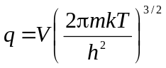， 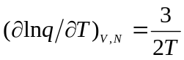
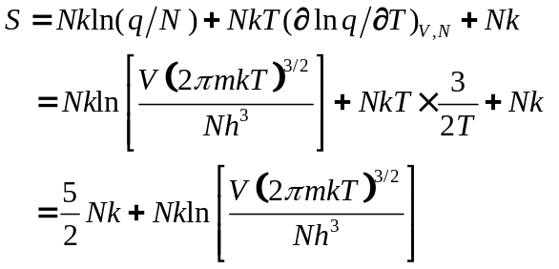
解2： 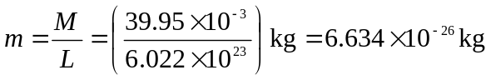
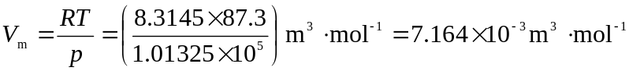
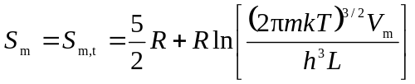
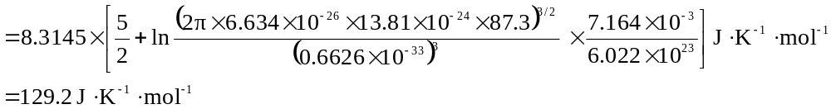。
七、（此题总分10分）
证明：S = klnΩ= Nklnq + U/T
A =U -TS = - NkTlnq
U= - NkTlnq + TS = -NkTlnq - T(∂A/∂T)_{V} = - NkTlnq + NkTlnq + NkT²(∂lnq/∂T)_{V}
= NkT²(∂lnq/∂T)_{V}
H = U+ pV = NkT²(∂lnq/∂T)_{V}- (∂A/∂V)_{T}V = NkT²(∂lnq/∂T)_{V}+ NkT(∂lnq/∂V)_{T}V
= NkT[(∂lnq/∂lnT)_{V}+(∂lnq/∂lnV)_{T}]
G = A + pV = - NkTlnq + NkT(∂lnq/∂lnV)_{T} = - NkT[lnq - (∂lnq/∂lnV)_{T}]
八、（此题总分10分）
解：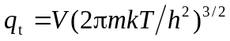
S_{m}= S_{t,m} = (5/2)R + Rln(q_{t}/L) = (5/2)R + Rln[(2πMkT)^{3/2} /(L)^{3/2} h³× V/L]
= (5/2)R + Rln[(2πmkT/h²)^{3/2}×kT/p]
恒容变温时 ΔS_{V} = S_{m,2}- S_{m,1}= (3/2)Rln(T₂/T₁)
恒压变温时 ΔS_{p}= S_{m,2}- S_{m,1}= (5/2)Rln(T₂/T₁)
所以 ΔS_{p} /ΔS_{V} = [(5R/2)/(3R/2)] = 5/3

